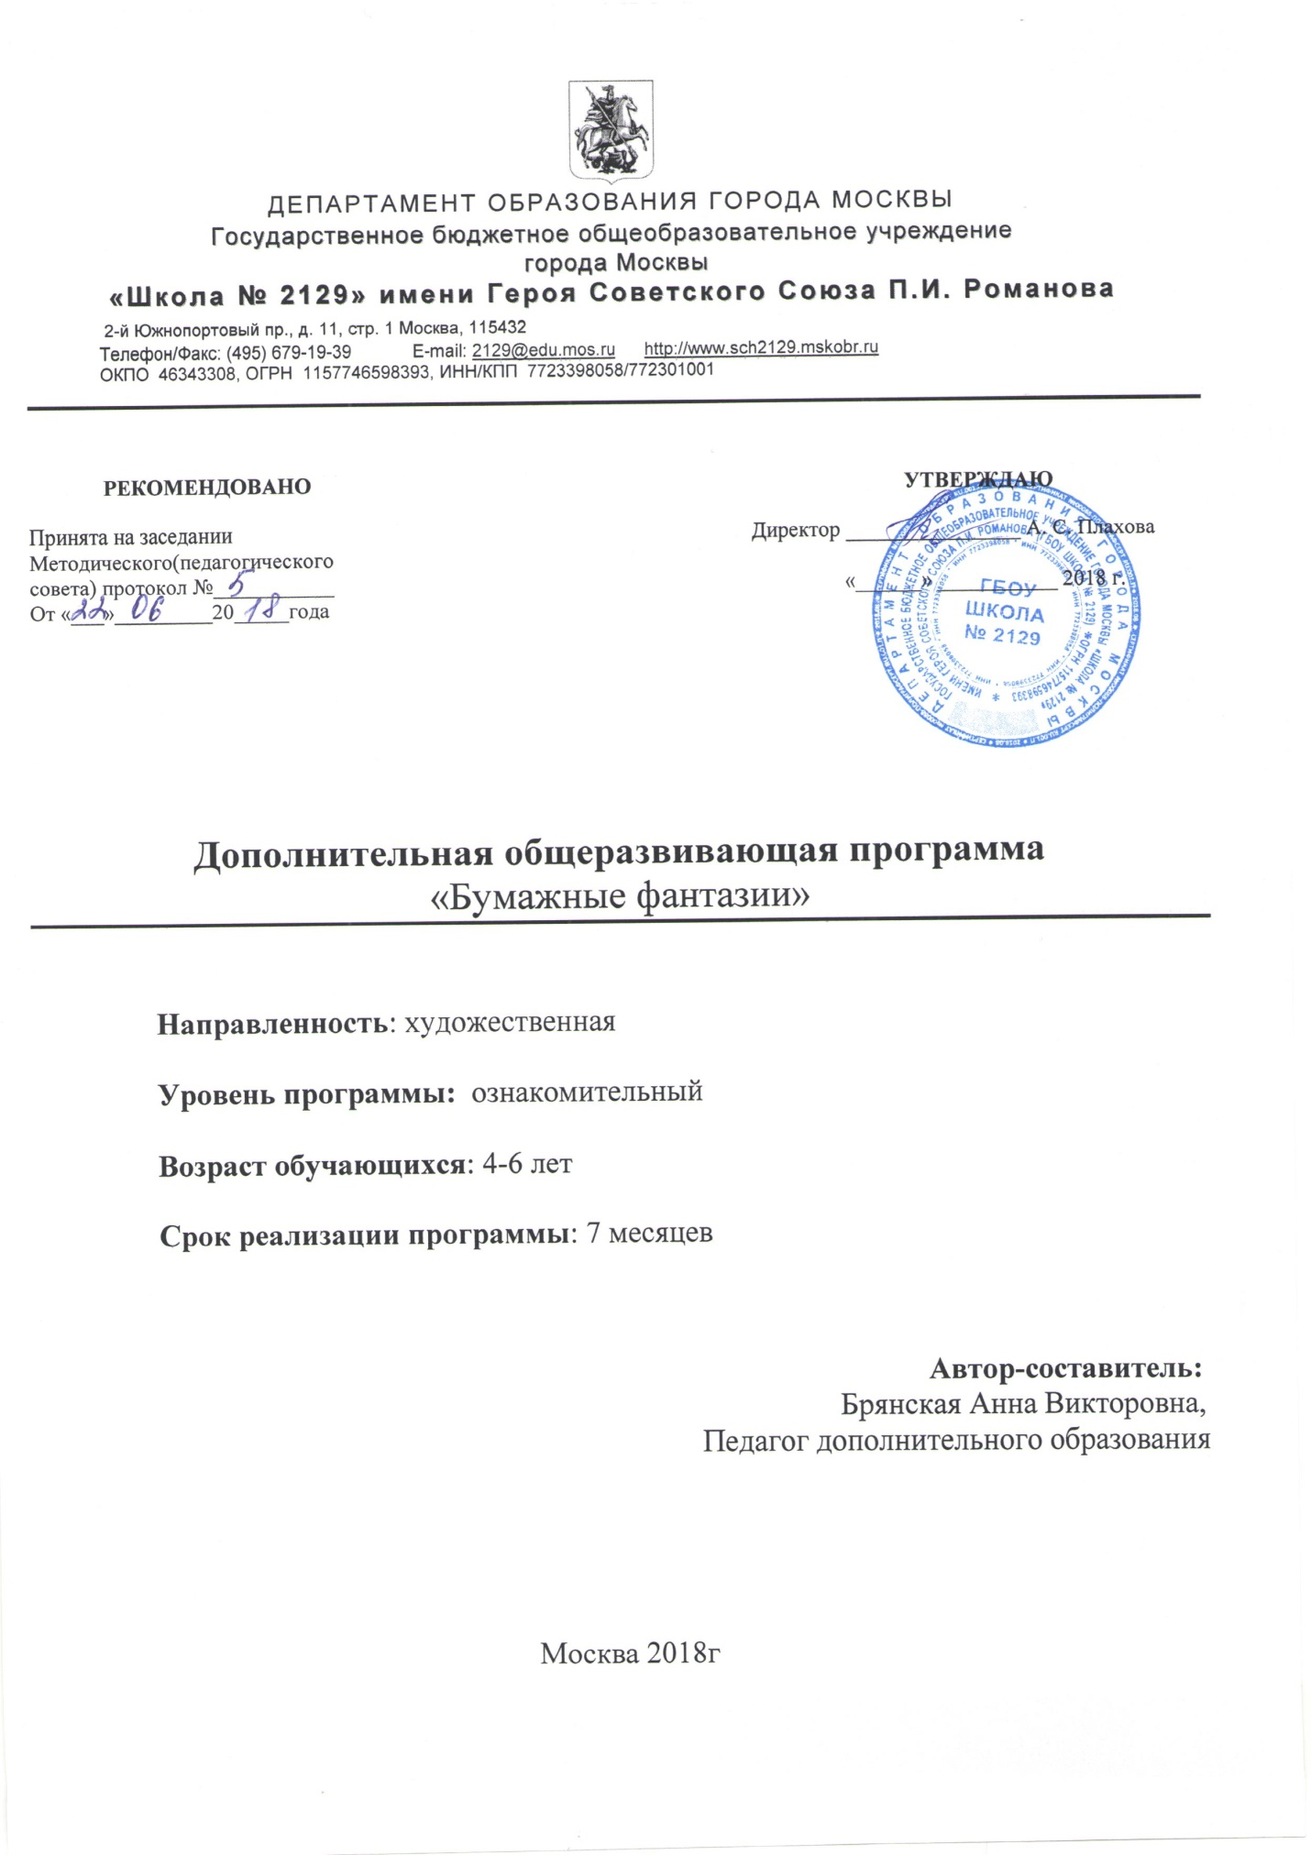

Пояснительная записка
В старшем дошкольном возрасте расширяется круг представлений
детей об окружающем их мире: о деятельности людей, о предметах и явлениях. Идет расширение представления об одном и том же предмете, знакомом детям ранее. Дети узнают не только его назначение, но и процесс его изготовления, свойства материала, из которого он сделан, учатся практически применять свои знания.
Оригами – увлекательнейшее занятие для детей 5-7 лет. Оригами часто называют японским искусством, но оно могло зародиться и в других странах, где широко использовалась бумага, одно из величайших изобретений человека.
Впервые оригами как фактор полезного воздействия на ребенка выделил основатель детских садов Фридрих Фребель, включивший в обучение воспитанников знакомство с техникой складывания фигурок из бумаги.
Искусство оригами не только развлечение. Работа с бумажными фигурками развивают мелкую моторику детей и так же важнейшие психические процессы как внимательность, память, мышление, воображение. Оно прививает художественный вкус, развивает пространственное мышление, творчество и логические способности. Каждое занятие сопровождается небольшим рассказом о предмете (животном), фигурку которого детям предстоит сложить, и, таким образом, имеет помимо практической еще и познавательную направленность. Оригами способствует воспитанию усидчивости, аккуратности, целеустремленности, активности, самостоятельности детей.
Создавая бумажные модели, ребенок постоянно работает с геометрическими фигурами: начинает складывание с выполнения действий на плоскости исходной геометрической фигуры – квадрата (прямоугольника); в процессе складывания в руках ребенка одна геометрическая фигура преобразуется в другую. Работая с геометрическими
фигурами, дети закрепляют сведения об их строении (стороны, углы, вершины, соотношение сторон и т.д.), признаки их сходства и различия. Дети знакомятся с традициями Японии – страны восходящего солнца. Получают знания зоологического характера.

Цель программы
Побудить творческую активность детей, стимулировать воображение,
желание включаться в деятельность.

Задачи программы
• Развитие наблюдательности, пытливости ума, логических способностей, памяти, самостоятельности, инициативности, способности к творческому самовыражению;
• Обучение чтению чертежей, по которым складываются фигурки;
• Обеспечение эмоционального благополучия каждого ребенка, его положительного самоощущения;
• Формирование положительного отношения к сверстникам.

Содержание образовательной программы
Совместная организационная деятельность воспитателя с детьми была разработана с учетом возрастных особенностей детей дошкольного возраста.

Часть первая совместной деятельности: организационная.
Цель: настроить группу детей на совместную работу, заинтересовать их.

Часть вторая. Основная.
Цель: развивать наблюдательность, память, мышление, воображение, склонность к приобретению новых знаний.
Основные приемы и методы: беседы, художественное слово, анализ чертежей, словесные игры.

Часть третья. Практическая.
Цель: самостоятельная организация работы детей.

Часть четвертая. Итоговая.
Цель: обыгрывание поделок, создание чувства удовлетворенности, уверенности в своих силах, сопереживания.

Учебно-тематический план

№ п/п | Наименование раздела, темы | Количество часов
 |  | Всего | Теория | Практика
1. | Вводное. «Наши руки не для скуки». | 20мин | 5 мин | 15 мин
2. | Оригами- японское слово | 20мин | 5 мин | 15 мин
3. | Колпачок. | 20мин | 5 мин | 15 мин
4. | Птичка. | 20мин | 5 мин | 15 мин
5. | Тополь. | 20мин | 5 мин | 15 мин
6. | Гриб. | 20мин | 5 мин | 15 мин
7. | Кот. | 20мин | 5 мин | 15 мин
8. | Зайчонок. | 20мин | 5 мин | 15 мин
9. | Шляпка для Красной Шапочки. | 20мин | 5 мин | 15 мин
10. | Колпачок Петрушки. | 20мин | 5 мин | 15 мин
11. | Вертушка. | 20мин | 5 мин | 15 мин
12. | Стаканчик. | 20мин | 5 мин | 15 мин
13. | Шляпы для карнавала. | 20мин | 5 мин | 15 мин
14. | Щенок. | 20мин | 5 мин | 15 мин
15. | Лисье семейство. | 20мин | 5 мин | 15 мин
16. | Елка новогодняя. | 20мин | 5 мин | 15 мин
17. | Стул. | 20мин | 5 мин | 15 мин
18. | Самолет. | 20мин | 5 мин | 15 мин
19. | Лодка. | 20мин | 5 мин | 15 мин
20. | Пенал. | 20мин | 5 мин | 15 мин
21. | Ферма. | 20мин | 5 мин | 15 мин
22. | Парусная лодка. | 20мин | 5 мин | 15 мин
23. | Пароход. | 20мин | 5 мин | 15 мин
24. | Тюльпан. | 20мин | 5 мин | 15 мин
25. | Карп. | 20мин | 5 мин | 15 мин
26. | Церковь. | 20мин | 5 мин | 15 мин
27. | Самолет-2. | 20мин | 5 мин | 15 мин
28. | Ракета. | 20мин | 5 мин | 15 мин
29. | Тарелка под хлеб. | 20мин | 5 мин | 15 мин
 | Всего: 29 занятий

Список литературы
1) Л.В. Кукуева «Личностно – развивающая технология в дошкольном образовании», г. Ярославль, 2007 год;
2) С.Ь. Соколова «Оригами для старших дошкольников», г. Санкт -Петербург, 2006 год;
3) Т.Ь. Сержантова «366 моделей оригами», г. Москва, 2002 год;
4) И. Мищенко, Т. Орлова «Игрушки из бумаги» (оригами), книга 1, г. Санкт -Петербург, 2003 год;
5) И. Мищенко, Т. Орлова «Игрушки из бумаги» (оригами), книга 2, г. Санкт-Петербург, 2003 год;
6) В.В. Выгонов «Трехмерное оригами», г. Москва, 2004 год;
7) Е.А. Ступак «Оригами. Игры и конкурсы», г. Москва, 2008 год;
8) Эйлин О'Брайн, Кейт Нидхем, «Наши руки не для скуки. Оригами», г. Москва, 2001 год.

